**Національний технічний університет України**

**“Київський політехнічний інститут** імені Ігоря Сікорського**”**

**Факультет прикладної математики**

**Кафедра системного програмування і спеціалізованих комп’ютерних систем**

**ЛАБОРАТОРНА РОБОТА №1**

***з дисципліни***

***“Бази даних та засоби управління”***

**ТЕМА: “ Проектування бази даних та ознайомлення з базовими операціями СУБД PostgreSQL”**

**Група: КВ-12**

**Виконала: Гнатюк С.В.**

**Оцінка:**

**Київ – 2023**

*Метою роботи* є здобуття вмінь проектування бази даних та практичних навичок створення реляційних баз даних за допомогою PostgreSQL.

*Завдання* роботи полягає у наступному:

1. Розробити модель «сутність-зв’язок» предметної галузі, обраної студентом самостійно, відповідно до пункту «Вимоги до ER-моделі».
2. Перетворити розроблену модель у схему бази даних (таблиці) PostgreSQL.
3. Виконати нормалізацію схеми бази даних до третьої нормальної форми (3НФ).
4. Ознайомитись із інструментарієм PostgreSQL та pgAdmin 4 та внести декілька рядків даних у кожну з таблиць засобами pgAdmin 4.

**Предметна галузь: Онлайн-сервіс для бронювання квитків на транспорт**

**Завдання 1**

Опис сутностей та зв’язків між ними

Сутність User - користувач, який бронює квитки. Має char атрибути name (ім’я), surname (прізвище), phone (номер телефону) та key attribute user_id (атрибут, значення якого не може повторюватися, оскільки він використовується для ідентифікації).

Сутність Vehicle - транспорт, на якому здійснюється поїздка. Має char атрибут vehicle_type (тип транспорту, наприклад, автобус, поїзд тощо) та key attribute vehicle_id.

Сутність Booking - бронювання. Має integer атрибут price (ціна поїздки), атрибут time типу time without timezone (час бронювання), key attribute booking_id. Дана сутність пов’язана з двома іншими сутностями зв’язками 1:N, тобто один до багатьох. Один користувач може здійснювати багато бронювань, а один транспортний засіб можна бронювати багато разів. З іншого боку, одне бронювання може бути здійснене лише одним користувачем, і може стосуватися лише одного транспортного засобу.

Сутність staff – це працівник. Має ключовий атрибут staff_id, character varying атрибути name (ім’я) та position (посада). Має 1:N зв’язок з сутністю Vehicle (транспорт), оскільки на одному транспортному засобі можуть працювати кілька людей (наприклад, водій, провідник тощо), але один працівник працює лише на 1 транспортному засобі.

Рисунок 1 - ER-діаграма за нотацією Crow’s foot

**Завдання 2**

Перетворення моделі сутність-зв’язок у схему бази даних PostgreSQL.

Сутність User було перетворено у таблицю User.

Сутність Vehicle було перетворено у таблицю Vehicle.

Сутність Booking було перетворено у таблицю Booking.

Сутність Staff було перетворено у таблицю Staff.

Для реалізації зв’язку does між User і Booking створено зовнішнішній ключ user_id у таблиці Booking.

Для реалізації зв’язку drive між Vehicle і Booking створено зовнішній ключ vehicle_id у таблиці Booking.

Для реалізації зв’язку works між Vehicle і Staff створено зовнішній ключ vehicle_id у таблиці Staff.

Рисунок 2 - Схема бази даних PostgreSQL на основі ER-моделі предметної галузі “Онлайн-сервіс бронювання квитків на транспорт”

**Завдання 3**

Нормалізація бази даних до третьої нормальної форми

Таблиці бази даних відповідають 1НФ, оскільки всі рядки унікальні, атрибути не мають нереляційні типи (об’єкти, масиви і тд).

Таблиці бази даних відповідають 2НФ, оскільки всі таблиці містять ідентифікатори (первинні ключі, такі як user_id, booking_id, vehicle_id), а всі неключові атрибути залежать від ключів і не мають підмножин.

Таблиці бази даних відповідають 3НФ, оскільки всі неключові атрибути не залежать один від одного, і нетранзитивно залежать лише від ключа.

Перевірка на транзитивність:

User (user_id, name, surname, phone):

user_id→name, surname, phone

user_id→name

user_id→surname

user_id→phone

Vehicle (vehicle_id, vehicle_type):

vehicle_id→vehicle_type

Booking (booking_id, price, time):

booking_id→price, time

booking_id→price

booking_id→time

Staff (staff_id, name, position):

Staff_id→name, position

Staff_id→name

Staff_id→position

**Завдання 4**

Рисунок 3 - Таблиці бази даних у pgadmin 4

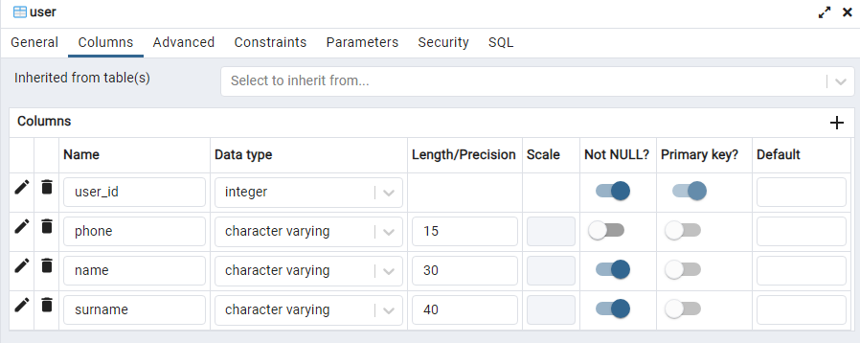

Рисунок 4 - Таблиця user у pgadmin

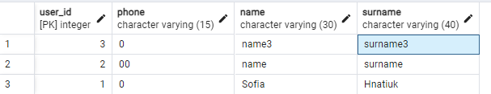

Рисунок 5 - Наповнення таблиці user у pgadmin

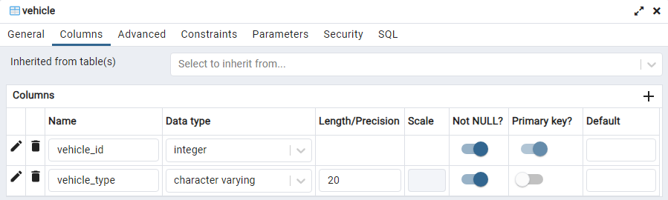

Рисунок 6 - Таблиця Vehicle у pgadmin

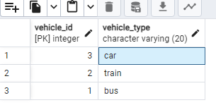

Рисунок 7 - Наповнення таблиці Vehicle у pgadmin

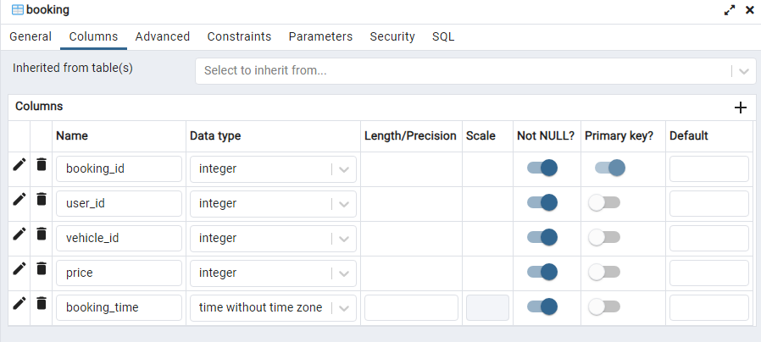

Рисунок 8 - Таблиця Booking у pgadmin

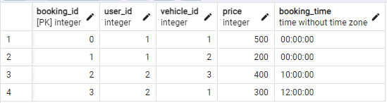

Рисунок 9 - Наповнення таблиці Booking у pgadmin

Рисунок 11 - Таблиця staff у pgadmin

Рисунок 12 - Наповлення таблиці staff у pgadmin